Муниципальное бюджетное общеобразовательное учреждение
«Средняя общеобразовательная школа №16»

Учебно-исследовательская работа на тему
«ЧЁРНЫЙ УЖАС»
(материалы о геноциде цыган в период Второй мировой войны)

Выполнил:
Кожевников Виталий Евгеньевич,
8 класс

Руководитель:
преподаватель-организатор ОБЖ и ОВС,
учитель технологии и экономики
Хаматгалеев Эмиль Ринатович

Город Стерлитамак
Республика Башкортостан
2010
Оглавление

Введение………………………………………………………………….………3
Глава 1. Понятие «Кали Траш»………………………………………….……...5
Глава 2. Методы геноцида цыган……………………………………………...11
- Стерилизация…………………………………………………………..11
- Массовые казни на оккупированных территориях…………..………11
- Геноцид в концлагерях………………………………………………...12
Глава 3. Борьба цыган с фашизмом……………………………………….…...14
Заключение…………………………………………………………………..…..16
Список использованной литературы………………………………..…………18

Введение

Актуальность

Понять, осмыслить причины современного национализма, Мировую историю в ХХI веке, остановить возрождающийся фашизм невозможно без знания истории геноцида 1941-1945 годов.
Главное, что должно объединять людей, по мнению нацистов, это их раса.
Была поставлена цель – подчинить себе все народы, а некоторые народы (евреи, цыгане) – уничтожить, причём уничтожить полностью.
Кали Траш – термин, употребляемый цыганами для обозначения политики немецких нацистов по планомерному уничтожению цыганского этноса.
Изучение страшного прошлого - это не только сохранение памяти о погибших, но и одно из условий выживания современного человека.

Цель и задачи

Целью нашей работы является рассказать о судьбе цыганского населения в период нацистского террора, описать все тягости и лишения, трагедии и преступления, с которыми столкнулось огромное количество людей.
Задачи, поставленные перед нами: по периодам рассмотреть, что происходило с цыганским населением во время Великой Отечественной войны, описать преступления немецкой армии против цыган и их борьбу за существование.

Объект и предмет исследования

Объектом исследования выступает оккупационная политика нацистской Германии на временно оккупированных территориях (1941-1943 гг.).
Предметом данного исследования является специфика осуществления политики геноцида цыган на оккупированных территориях Европы и Советского Союза в частности, формы и методы уничтожения отдельных категорий жертв, использованные карательными органами третьего рейха.

Методы исследования

При выполнении работы нами применялись следующие методы.
Метод описания использовался при изложении фактов варварской жестокости немецких националистов.
Терминологический метод нами использовался в установлении этимологии понятия «Кали Траш». Биография этого термина привела нас к ужасающей богине смерти Кали (Индия).
Метод исследовательской беседы (опросные методы) позволил нам получить сведения о том, что слово «калы» на языке местных цыган (район МБОУ «СОШ №16», Заашкадарье) означает «чёрный», и говорится именно с буквой «ы» на конце, а не с общепринятым «и»: кали.
Из теоретических использовались методы анализа и синтеза, индукции и дедукции, гипотезы.

Практическая значимость

Материалы данной работы могут быть использованы при проведении лекций, семинаров, вечеров памяти, посвященных жертвам нацистского террора. В этом заключается практическая значимость данной курсовой работы.
Изучение страшного прошлого – это не только сохранение памяти о погибших, но и одно из условий выживания современного человека.
Память о Кали Траш является предостережением и показывает, насколько низко может опуститься человек, насколько жестоко он может обращаться с себе подобными.
Глава 1. Понятие «Кали Траш»

Приход Гитлера к власти в Германии означал победу крайнего национализма. Германия тогда была практически моноэтничным государством, с двумя крупными национальными меньшинствами: евреями и цыганами. Один этот факт диктовал идеологам расовой исключительности выбор первых мишеней для преследований. Так называемые «Нюрнбергские законы», принятые 15 сентября 1935 года, объявляли еврейский, а вслед за ним и цыганский народ расово чуждыми группами.
Кали Траш (латиницей Kali Traš), ж.р., - термин, предлагаемый цыганскими активистами для обозначения геноцида цыган в годы Второй мировой войны. Буквальный перевод слов «Чёрный ужас».
В годы Второй мировой войны со стороны национал-социалистов Германии и их союзников происходили тотальные травля и уничтожение цыган. Благодаря мобильности цыганских групп и сочувствию мирного населения на оккупированных территориях (особенно СССР и Франция) цыганам хоть и приходилось туго, но удавалось выжить. Тем не менее, нацистами было уничтожено от 150 000 до 500 000 цыган (для сравнения, в СССР тех времён жило 60 000 цыган, по официальной переписи, и до 120 000, по современным предположениям).
Уничтожались одинаково как кочевые, так и оседлые цыгане. Больше всего было убито цыган Германии, Австрии, Балтийских стран и оккупированных советских территорий (в разных странах – от 50 до 99% цыганского населения). Цыган расстреливали, сжигали, закапывали заживо или же заключали в концлагеря, где они умирали от голода, издевательств, жестоких медицинских опытов, в газовых печах либо были убиты надзирателями.
Среди жертв Кали Траш чемпион Германии по боксу Иоганн Тролльманн и отец Николая Сличенко.
Классическая цыганская поэтесса Папуша (Бронислава Вайс), пережившая Кали Траш, посвятила трагической судьбе своего народа поэму.
События Кали Траш отображены в цыганском гимне, и в память о них колесо на цыганском флаге изображается красным.

Гимн цыган

Ехал я, ехал долгими дорогами,
Я встречал счастливых цыган.
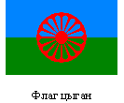
Ехал я, ехал долгими дорогами,
Я встречал счастливых цыган.
Ай, цыгане, ай, ребята.
Ай, цыгане, ай, ребята.
Цыгане, откуда вы едете
С шатрами по счастливым дорогам?
Прежде была и у меня большая семья,
Да убили её Чёрные Легионы…
Идёмте со мною, цыгане мира,
Открыты цыганские дороги!
Время пришло цыганам подняться,
Высоко мы поднимемся, если будем действовать.
Ай, цыгане, ай, ребята.
Ай, цыгане, ай, ребята.
Скорбный день – Кали Траш (чёрный ужас) – цыгане отмечают 2 августа. Эта дата – дань памяти тем, кто погиб от геноцида в годы второй мировой войны.
Знаменитое философское и религиозное понятие (и одновременно учение) «калачакра» означает «колесо времени». От того же корня образовано имя ужасающей богини смерти Кали и, естественно, обобщенное понятие смерти тоже. Ещё один перевод слова «Кали» - «время», «колесо».

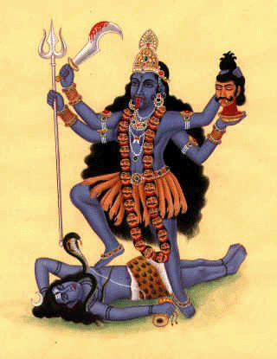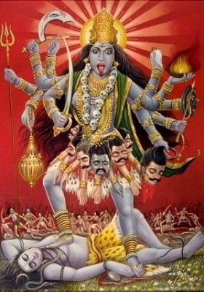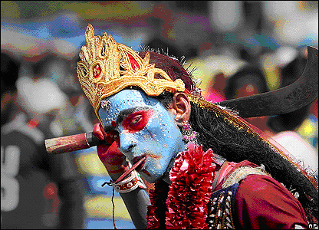

Вплоть до сентября 1939 г. цыган заключали в тюрьмы и концлагеря на основании судебных приговоров. Это были либо приговоры по уголовным делам, либо формулировки "уклонение от работы" и "бродяжничество", не подразумевавшие виновности в конкретном преступлении. С началом Второй Мировой войны немецкие цыгане были подвергнуты репрессиям уже во внесудебном порядке. Основанием для их заключений в концентрационные лагеря теперь служила сама принадлежность к этносу, поставленному фактически вне закона.
Цыгане очутились всецело во власти нацистов. Они оказались на положении гораздо худшем, чем военнопленные. Последние могли, по крайней мере, теоретически, рассчитывать на уважение своих прав, обусловленное женевскими соглашениями о правовом статусе военнопленных. Международная организация "Красного Креста" осуществляла гуманитарную поддержку военнопленных и инспектировала места их содержания. К цыганам "Красный Крест" не имел ни малейшего отношения и на судьбу их влиять никак не мог.
Когда фашистские ученые-медики стали искать объекты для апробации своих разнообразных проектов, цыгане показались им идеально подходящими в силу нескольких причин. Во-первых, судьба этих людей не привлекала внимания Англии, США и СССР, поскольку европейские цыгане не являлись гражданами этих стран. Во-вторых, они не были военнопленными, и потому их судьбой не мог интересоваться Международный "Красный Крест". В-третьих, цыгане уже к середине 1940 г. практически не имели родственников на воле, что облегчало сокрытие следов преступлений, совершенных в отношении этих людей. Другими словами, цыган можно было уничтожить и никто бы этого даже не заметил."

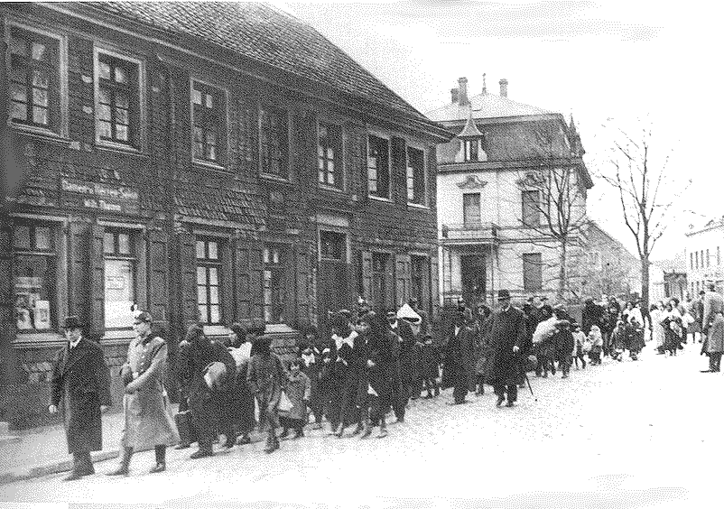

Ремшайд, 1943 год. Депортация рома в Освенцим

Вся история и современная жизнь цыганского народа фактически затмеваются его полностью доказанной и основательно документированной гибелью, дорогой страданий, начавшейся в 1934 г. в Дахау и ведшей через лагерь Марцан под Берлином в Освенцим — Бжезинку и так называемый цыганский лагерь…

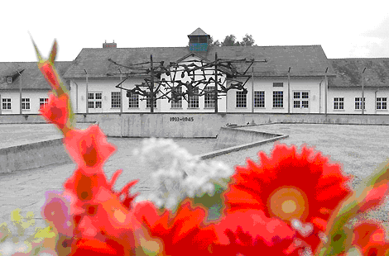

Бывший концентрационный лагерь Дахау

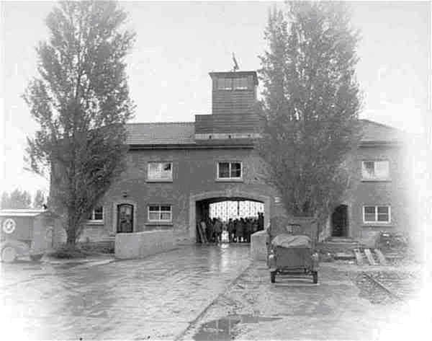

Главные ворота КЛ Дахау

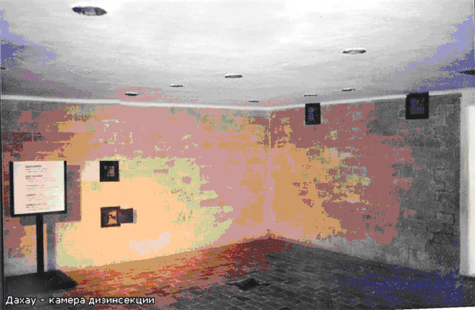

Одна из газовых камер в Дахау

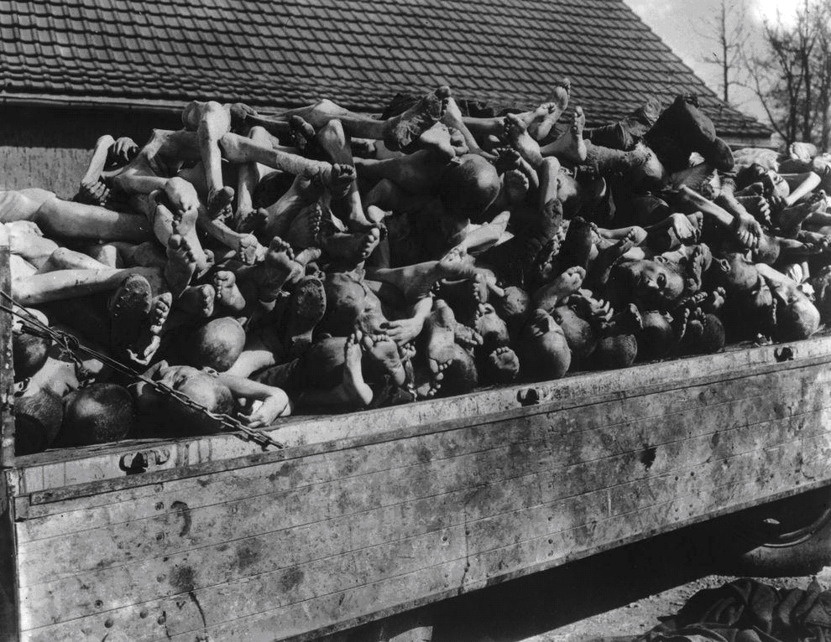

Концлагерь Дахау. Весна 1945 год

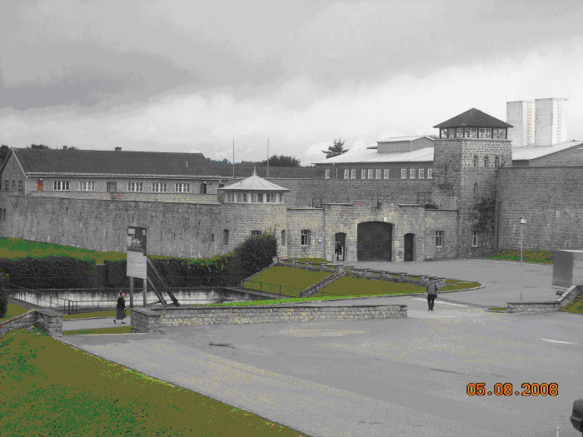

Концлагерь Марцан

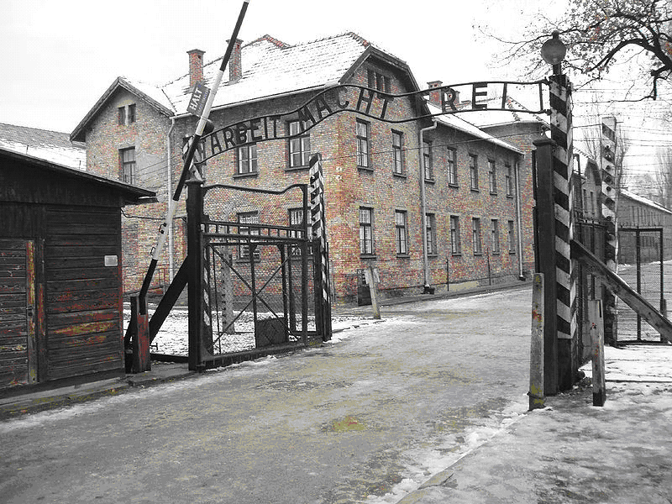

Концлагерь Освенцим-Бжезинка

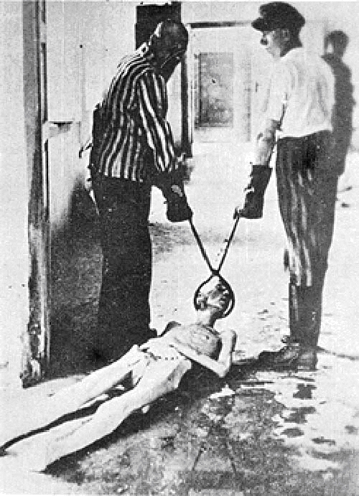

Концлагерь Освенцим. Польша

Только за одну ночь со 2 на 3 августа 1944 года в крематории №1 были умерщвлены около 4000 синти и рома, пишет автор книги «Забытый Холокост» Кристиан Бернадац.
Примечателен образ Симона Луи, рома из Франции, который был заключенным в концлагере Бухенвальд. У Симона были татуировки, в том числе на пальцах, на спине, на плечах и на кистях рук. Когда комендант лагеря заметил это, он приказал содрать с Симона заживо кожу. Английские историки Холокоста, цыгане Дональд Кенрик и Граттан Паксон, описывают, как кожу содрали с тела Симона, обработали и обтянули ею затем письменный стол коменданта.
В группе, на которой ставил опыты доктор Менгеле, были два мальчика синти, братья Мехау. «Вина» этих детей состояла в том, что у них по генетическим законам один глаз был голубой, а другой карий — так называемая гетерохромия. Описано, как Менгеле вынул у детей глаза, а затем собственноручно убил их.
Цыганский народ вошел в историю только как страдающий народ. Его жизнь, самое его физическое существование все еще носит печать смерти, страдания и мук, а не прогрессивных законов, социальной справедливости и демократии.
Как и в случае с эвтаназией, акция по насильственному переводу берлинских синти и рома на оседлое существование началась еще до подписания указа. На клине земли между марцанским кладбищем, линией городской железной дороги и полями орошения уже в мае 1936 года имперская служба труда подготовила грунт для устройства «площадки для привала Марцан». «Площадка для привала» — придуманное нацистами кодовое название, вводящее в заблуждение своей безобидностью, созданное по тому же образцу, что и термины «предварительное заключение», «особая обработка», «выключение», «обработка газом».
Через лагерь Марцан прошли как минимум 1500 синти и рома. Это был накопитель, первая станция на пути к уничтожению. Подавляющее большинство находившихся в нем были депортированы в мае 1943 года в лагерь уничтожения Освенцим-Бжезинка (Аушвиц-Биркенау), и лишь немногие выжили.
27 апреля 1940 года по приказу рейхсфюрера СС Гиммлера начались первые депортации синти и рома на территорию Польши – в трудовые и концентрационные лагеря, а также в еврейские гетто.

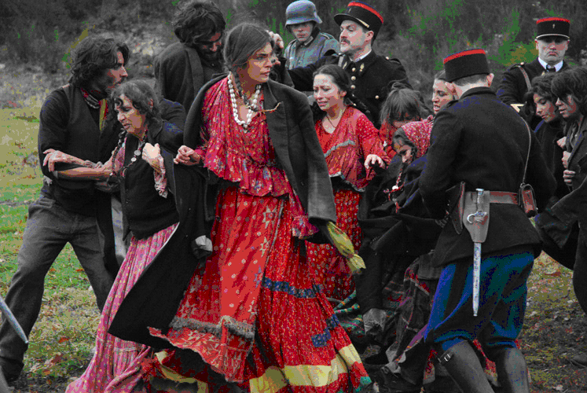

Из всех европейских пересыльных лагерей транспорт прибывал в Польшу. Второй по величине польский город Лодзь во время войны входил в состав райхсгау Вартеланд и назывался Литцманнштадт. Там находилось самое большое на завоеванных Германией территориях цыганское гетто, послужившее образцом для остальных. Оно было полностью изолировано от еврейского геттоПо лодзинскому образцу вскоре начала работать гораздо более крупная фабрика смерти: самым большим лагерем уничтожения для цыган был Освенцим — Бжезинка (Аушвиц — Биркенау).
Немецкий обер-лейтенант Вальтер писал об этих казнях следующее:
«Расстреливать евреев проще, чем цыган. Надо признать, что евреи идут на смерть с большим самообладанием — они стоят очень смирно, — в то время как цыгане воют, кричат и непрерывно двигаются, уже стоя на месте расстрела; некоторые прыгали даже еще до залпа в яму и пытались притвориться мертвыми».

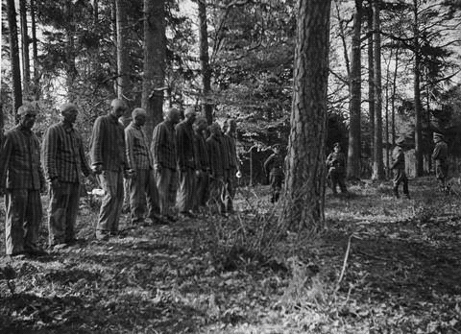

Перед расстрелом…

Характер, интенсивность и особенности преследования цыган были различными в разных регионах Европы, но целью всегда была их смерть. Было несколько стран, где население и правительство защищали рома и синти (Болгария, Босния) или где преступникам помешал конец войны (Греция, частично Румыния).

Методы геноцида цыган

Итогом карательной политики была гибель, по словам Н.Г. Деметера и В.К. Кутенкова, более чем полумиллиона европейских цыган и стерилизация многих тысяч цыган, принадлежавших к молодому поколению.
Нацисты действовали по трем направлениям:
1. Стерилизация (которая началась во второй половине 1930-х годов).
2. Казни на оккупированных территориях (которые шли с 1941 года).
3. Истребление в концлагерях (начавшееся весной 1943 года).
С горечью приходится констатировать, что цыганская трагедия осталась не замеченной миром: шанс достойно увековечить память погибших цыган уже упущен.

Глава 2. Борьба цыган с фашизмом

Тема участия цыган в Великой Отечественной войне практически не отражена в специальной литературе. Отдельные упоминания о них, имеющиеся в военной документалистике, разрозненны и пока еще не обобщены. Исходя из этого мы приводим ряд данных, собранных нами в ближайшем цыганском окружении. При всей выборочности этого материала он позволяет судить о значительном проценте участников войны среди старшего поколения цыган, а также о героизме, проявленном цыганами в борьбе с фашизмом.
У Григория Гусакова сын ушел в армию добровольцем. Он был пианистом, жил в Новосибирске, имел бронь. Тем не менее, он поехал в Москву, снял бронь, пошел на фронт и погиб.
Павел Михайлович Лятунов, живший в Ленинграде, прошел всю войну, три года служил летчиком-истребителем. Был награжден.
Такой же оказалась военная биография двоюродных братьев Федора и Александра Мурачковских. Оба они были летчиками на протяжении всех военных лет.
Лазо, цыган-кэлдэрар, ушел в армию прямо из табора. Был на фронте до последнего дня, после войны работал парикмахером.
Кэлдэрар Тодоро прошел всю войну. Сын его служил вместе с ним и погиб.
Михаил Дмитриев из поселка Левашово Ленинградской области тоже отвоевал всю войну, имел награды, дошел до Берлина.
Из семьи крымских цыган Казибеевых, живших в Москве, в действующую армию ушло несколько мужчин: Петр Амиджанович, Монтий Оглыевич, Абдиша Оглыевич, Сейдамет Оглыевич. Они были удостоены боевых наград.
Петр Конденко из Самары погиб на фронте в первый же год войны.
Никитин Михаил Иванович из Богдановки тоже погиб на войне.
Трагическая история произошла в семье Егора Кириченко. Его сын Владимир добровольцем пошел на фронт и на подступах к родному городу Харькову подорвался на мине. Получив об этом известие, отец потерял покой. Вова снился ему по ночам и просил похоронить по-человечески. Отцу удалось найти братскую могилу; сына он собрал по кускам и похоронил, - волосы его от горя и ужаса сразу поседели.
Колпаков Иван Алексеевич из Самары закончил войну в Чехословакии, имел ордена и медали.
Русский цыган Григорий Петрович Кузнецов участвовал в освобождении Польши и Чехословакии, имел за это медали. Награжден также медалью «За отвагу».
Заикин Василий Захарович 1917 года рождения – участник двух войн. Прошел финскую войну, а потом сражался против немецких фашистов. Погиб в 1944 году.
Василий Васильков закончил цыганский педагогический техникум в Москве, затем летную школу. Во время войны был летчиком-истребителем. Был ранен в левую руку, мог бы больше не воевать, но добился отправки на фронт и погиб, участвуя в Сталинградской битве.
Николай Александрович Меньшиков окончил танковое училище, прошел всю войну, получил контузию.
Василий Алексеевич Муштаков 1925 года рождения также служил в танковых войсках. Он был ранен, горел в танке, имел награды. Освобождал Будапешт.
Были на фронте и цыганки. Анна Белозерова, Александра Шлыкова и Елена Колпакова окончили курсы фельдшеров. Все они погибли.
Особого внимания заслуживает Герой Советского Союза Тимофей Ильич Прокофьев (1913 – 1944) – стрелок 2-й роты 384-го отдельного батальона морской пехоты Одесской Военно-морской базы Черноморского флота, матрос.
Во второй половине марта 1944 года войска 28-й армии начали бои по освобождению города Николаева. Чтобы облегчить фронтальный удар наступающих, было решено высадить в порт Николаев десант. Из состава 384-го отдельного батальона морской пехоты выделили группу десантников под командованием старшего лейтенанта Константина Ольшанского. В неё вошли 55 моряков, 2 связиста из штаба армии и 10 сапёров. Проводником пошёл местный рыбак Андреев. Одним из десантников был матрос Прокофьев.
Двое суток отряд вёл кровопролитные бои, отбил 18 ожесточённых атак противника, уничтожив при этом до 700 солдат и офицеров врага. Во время последней атаки фашисты применили огнемёты и отравляющие вещества. Но ничто не смогло сломить сопротивление десантников, принудить их сложить оружие. Они с честью выполнили боевую задачу.
28 марта 1944 года советские войска освободили Николаев. Когда наступающие ворвались в порт, им предстала картина происшедшего здесь побоища: разрушенные снарядами обгорелые здания, сотни трупов фашистских солдат и офицеров валялись кругом, смрадно чадило пожарище. Из развалин конторы порта вышло 6 уцелевших, едва державшихся на ногах десантников, ещё 2-х отправили в госпиталь. В развалинах конторы нашли ещё четверых живых десантников, которые не могли подняться: они умирали. Геройски пали все офицеры, все старшины, сержанты и многие краснофлотцы. Среди них и Т. И. Прокофьев…
Похоронен в братской могиле в городе Николаев в сквере 68-ми десантников. Указом Президиума Верховного Совета СССР от 20 апреля 1945 года за образцовое выполнение боевых заданий командования на фронте борьбы с немецкими захватчиками и проявленные при этом отвагу и геройство матросу Тимофею Ильичу Прокофьеву было присвоено звание Героя Советского Союза (посмертно). Награждён орденом Ленина.

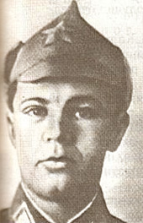

Т. И. Прокофьев

Заключение

За свою тысячелетнюю историю цыгане привыкли воспринимать конфликты между державами как нечто непосредственно их самих не затрагивающее. Вторая мировая война стала исключением: победа Германии означала для цыган смерть. Но далеко не все это осознавали. В СССР цыгане не доверяли официальной пропаганде, поскольку в предыдущие годы она насаждала атеизм, хвалила колхозы, оправдывала раскулачивание и уничтожение так называемых «вредителей». Кроме того, опыт общения с немцами, имевшийся у цыган со времен Первой мировой войны, не предвещал для них ничего страшного. Исходя из инерции прошлых представлений, часть цыган, особенно таборных, решила переждать войну и уклонилась от воинской повинности. Уклонение от службы в армии стало поводом для арестов и даже расстрелов.

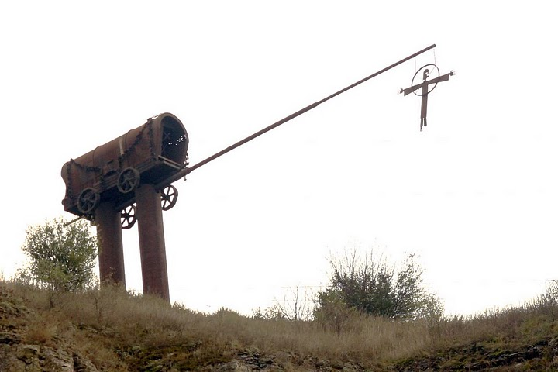

Каменец, Беларусь. Памятник жертвам Кали Траш

Архивы Министерства обороны свидетельствуют, что один из цыган, Т. Прокофьев, был удостоен звания Героя Советского Союза. Статистика в данном случае не может отразить действительность, поскольку большинство цыган в паспортах значилось русскими, украинцами или татарами. По имеющимся у нас сведениям, к концу войны было одиннадцать цыган – Героев Советского Союза и множество кавалеров самых высоких орденов. Военные профессии цыган разнообразны: они были пехотинцами, танкистами, летчиками, стрелками-радистами, артиллеристами, десантниками. Цыганки служили санитарками, ходили в разведку. Особая страница в истории цыган – участие артистов, певцов и танцоров в концертах для армии. «Ромэновцы» и члены цыганских ансамблей не только выступали перед ранеными в госпиталях, но и ездили на передовую.
Осмысливая трагический опыт прошлого, нужно возвращаться по следу зла, осознавая, что корни явлений, приведших к этой Катастрофе, еще не выкорчеваны. В большинстве стран мира геноцид 1933-1945 годов воспринимается не только как трагедия народов, чьи представители погибли в результате тщательно разработанного и осуществленного плана массового истребления, но и как предостережение.
Изучение страшного прошлого – это не только сохранение памяти о погибших, но и одно из условий выживания современного человека. Долг ныне живущих – никогда не забывать о прошлом и сделать все возможное, чтобы подобная трагедия никогда не повторилась.

Список использованной литературы

- Бессонов Н. Об использовании терминов «Пораймос» и «Холокост» в значении «геноцид цыган». Голокост i Сучаснiсть. №1, 2007. Сс. 71 – 82.
- Н. В. Бессонов. Цыгане. (Многонациональный Петербург: История. Религии. Народы / Науч. ред. И. И. Шангина. - Санкт-Петербург: "Искусство-СПБ", 2002).
- Н. Г. Деметр, В. К. Кутенков. Судьба цыган в период нацистского террора. Материалы семинара. ТумБалалайка №15-16, апрель-май, 1999.
- Николай Бессонов. Цыгане и пресса. Выпуск 2 (в сборнике с публикацией Я. А. Решетникова «Правовая самозащита»), М.:2003.
- Http://community.livejournal.com/romanopedia/6977.html).
- Http://cl3r.beon.ru/2731-448-medicinskie-opyty-nemeckih-nacistov-na-cyganah germanija-1940-45-gg.zhtml.
- Http://khamoro.ya.ru/replies.xml?item_no=3724&ncrnd=9870.
- Http://romavolgograd.ru/index.php?option=com_content&task=view&id=255.
- Http://www.enci.ru/%D0%9A%D0%B0%D0%BB%D0%B8_%D0%A2%D1%80%D0%B0%D1%88.
- Http://romka.moy.su/
- Http://ru.wikipedia.org/
- Http://shcolazhizni.ru/
- Http://cigane.clan.su/

Бессонов Н. Об использовании терминов «Пораймос» и «Холокост» в значении «геноцид цыган». Голокост i Сучаснiсть. №1, 2007. Сс. 71 – 82.
Http://khamoro.ya.ru/replies.xml?item_no=3724&ncrnd=9870.
Н. Г. Деметр, В. К. Кутенков. Судьба цыган в период нацистского террора. Материалы семинара. ТумБалалайка №15-16, апрель-май, 1999.
Http://romavolgograd.ru/index.php?option=com_content&task=view&id=255.
Http://www.enci.ru/%D0%9A%D0%B0%D0%BB%D0%B8_%D0%A2%D1%80%D0%B0%D1%88.
Http://ru.wikipedia.org/
Http://shcolazhizni.ru/
Http://romavolgograd.ru/index.php?option=com_content&task=view&id=255.

